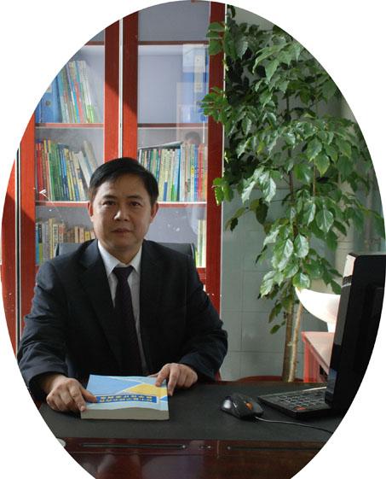
双流区名教师工作室——罗宗绪工作室

（2016年5月）
━━━━━━━━━━━━━━━━━━━━━━━━━━━━━
目录
◆活动掠影………………………………………………………1—2
本期视点
★工作室到棠中金桥初中上《探索三角形全等的条件》，并展开研讨。
★工作室请川师大宁教授指导刘佳如何设计发散学生思维的教学任务。
★工作室到棠中外语学校听刘佳上《平行四边形的性质》，并展开研讨。
★工作室全体成员到九江中学听王安翠上《平行四边形的性质》，并展开研讨
★工作室罗宗续老师安排老师完善复习课模式，并展开研讨。
编辑部：罗宗绪工作室
主编：罗宗绪
指导：谢祖福 赵剑云 樊凤玲 高永琼
编委：曹宇 王春雷 万静 穆玲 曾英 万静 纪道军 陈彦霓 王安翠 侯静 戢思瀚 林亚珊 刘佳 胡勇
责任编辑：穆玲
联系邮箱：35280423@qq.com
活动掠影

罗宗绪工作室五月活动记录
时间 | 地点 | 主要内容 | 主持人
5月3日 | 金桥初中 | - 听王春雷老师上《探索三角形全等的条件》。  - 课后进行研讨，并提出改进意见。  - 宁教授指导刘佳如何设计发散学生思维的教学任务 | 罗宗绪
5月5日 | 棠中外语实验学校 | 1.听刘佳上《平行四边形的性质》。  2.课后进行研讨，并提出改进意见。  3.对下次研修活动作了安排。 | 罗宗绪
5月9日 | 九江初中 | 1.听王安翠上《平行四边形的性质》。  2.课后进行研讨，并提出改进意见。  3.对下次研修活动作了安排。 | 罗宗绪

双流区罗宗绪名师工作室前往金桥初中开展活动
2016年5月3日下午，双流区罗宗绪名教师工作室前往金桥初中开展活动。本次活动以王春雷老师的一堂思维灵活性研究课《探索三角形全等的条件》为载体，共同探讨如何培养学生的思维灵活性，学员们各抒己见，最后导师进行总结，活动圆满结束！

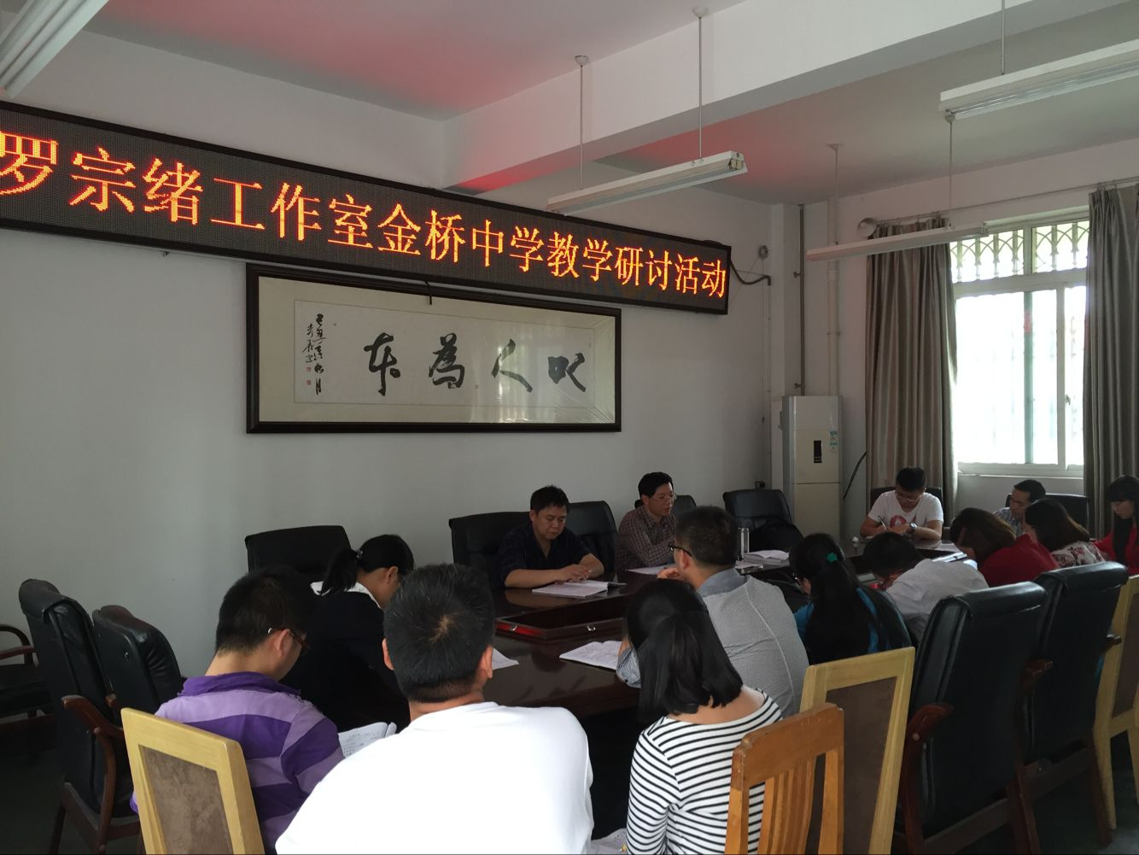

“探索三角形全等条件”学业单
文/宁锐
学校 班级 姓名
1.（本题作为家庭作业或课前作业）按要求回答下列问题：
如图1，△ABC和△DEF全等，写成 ；针对这两个三角形全等，你能得到哪些结论，并把这些结论有条理地写下来。尽可能多写出你能想到的答案，既可以是数量关系，也可以是位置关系,你可以在图上标出有关图形,你也可以把你的结论分分类，并在括号注明是哪一类结论。（横线不够，就补充在空白处）
（1） ；（ ）
（2） ；（ ）
（3） ；（ ）
2.（本题为课堂作业）按要求完成下列活动
分小组按条件作三角形，条件如下：
（1）一个相等条件：1）一条边相等，作一个三角形的一条边为5cm；2）一个角相等，作一个三角形的一个角为45°；
（2）两个相等条件：1）两条边相等，作一个三角形的两条边分别为5cm，6cm；2）两个角相等：作一个三角形的一个角为45°，60°；3）一边一角相等：作一个三角形的一条边是5cm，一个角为45°；
要求：（1）请按条件作三角形，和其他同学所作的三角形比较一下，它们是否全等的呢？想一想你是怎样作三角形的，又是怎样比较的？
（2）在比较中，你能得到什么结论 ；
（3）你能画出图形解释你的结论吗？
图形： 解释：

（4）你觉得在你所画的图形基础上，增加什么条件就可以得到两个三角形全等（画出图形），为什么？
图形： 满足哪些条件就可以得两个三角形到全等：

双流区罗宗绪名师工作室前往棠中外语学校开展活动
2016年5月5日下午，双流区罗宗绪名教师工作室前往棠中外语学校开展活动。本次活动以刘佳老师的一堂研究思维灵活性培养的研究课《平行四边形的性质》为载体，共同探讨如何培养学生的思维灵活性，学员们各抒己见，最后导师进行总结，活动圆满结束！

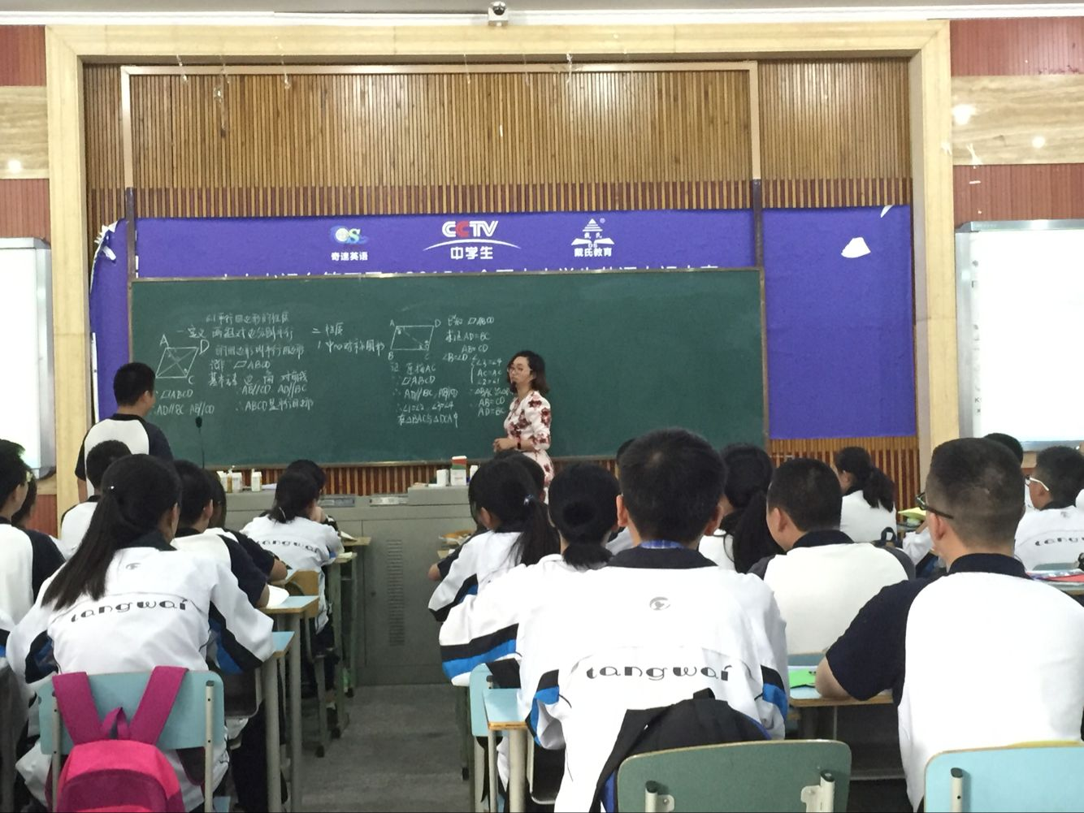
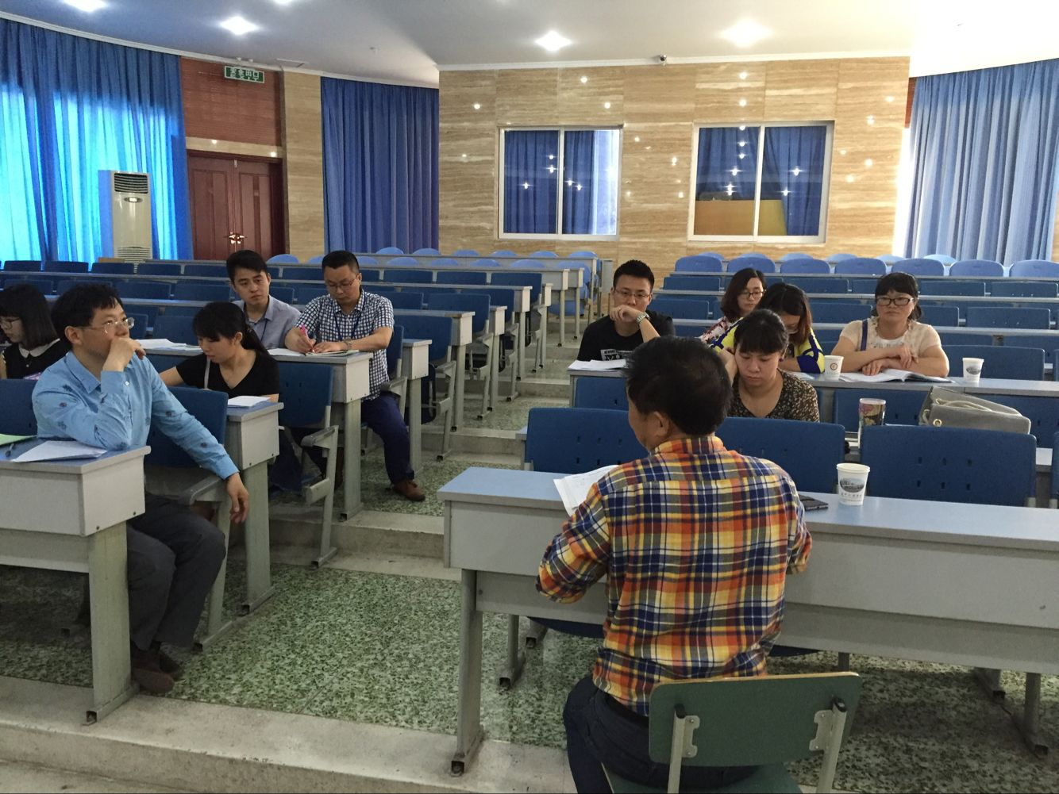

“平行四边形的性质”课业单
文/宁锐
学校 班级 姓名
【做一做】（此题作为家庭预习作业）
（1）平行四边形是中心对称图形。你能找到它的对称中心吗？你能设计一种方案验证这个结论吗？（你可以制作平行四边形，通过操作活动来说明）
（2）通过操作活动你能发现平行四边形哪些性质（结论），请写在下面（结论越多越好，你可以通过图形来写出你的结论），想一想，你的理由。
（1）： ；（2）： ；
（3）： ；（4）： ；

【证明结论】（下面的问题可以在课堂中做）
你会证明哪些结论呢？请画出图形，写出已知和求证，然后证明。想一想，还有别的证明思路吗？

《平行四边形的性质》教学反思
文/刘佳

在宁老师、罗老师和全体工作室成员的指导和帮助下，于本周四，在棠中外语实验学校上了一节研究课《平行四边形的性质》，主要研究学生思维灵活性的培养。教学后，工作室罗老师主持了本节课的教学研讨，下面针对本节课的设计与教学，我作出如下教学反思：
一、设计思路
在本节课中，我主要关注三个方面：1.让学生通过验证平行四边形为何是中心对称图形的操作过程中自主探索图形的有关性质，为学生提供自主探索发现的空间，再现图形性质丰富多彩的探究过程，进一步发展学生的合情推理能力，而不是简单地“告诉”；在此基础上，鼓励学生思考有关结论的证明思路和证明方法，使证明成为探索活动的自然延续和必要发展。整个设计意图是希望学生经历“操作活动—发现结论—证明结论”的完整过程，在这一过程中加深对合情推理与演绎推理各自的意义、作用的认识。在整个过程中不仅关注结果，而且重视得到结论的过程。这符合学生的认知水平，也符合探索课的一般模式。2.在证明过程中，让学生感受从复杂图形中分离出基本图形，并充分感受转化思想，这在几何学习中是非常关键的一点，且需要贯穿几何学习的始终。3.重视几何语言的书写。得出性质之后，需要让学生了解几何语言的书写，否则在应用中就无从下手。要做到不仅课堂轻松、学生积极性高，而且还要让学生的学习真正落到实处。
二、教学设计与任务设计
本节课分为四个环节：
环节一是初步认识：通过章前图和丰富的图片让学生从生活中找出平行四边形，不仅让学生感受到数学来源于生活，还可以引起学生的兴趣和积极性，同时也是培养学生从生活情境抽象出数学问题的能力。继而让学生给出平行四边形的定义，教师补充表示方法及相关元素。
环节二是探索性质，为本节课的重点，主要从三个活动来展开。
任务设计1：平行四边形是中心对称图形吗？如果是，找出它的对称中心。你能验证你的结论吗？这个任务设计的目的不只是为了说明平行四边形的中心对称性，其实更重要的目的是为了让学生在操作的过程中发现平行四边形的相关性质。
任务设计2：通过刚才的操作活动，你发现了平行四边形的哪些性质？（可以在小组内合作交流）在这个任务中，实际就是发展学生的合情推理能力，通过操作，发现结论。在设计时，我希望学生可以按照边、角、对角线几个方面来归纳性质，但这样会局限学生的思考，其实并未抓住思维灵活性培养这一主体目标。而发现结论后，如何一步一步、有理有据的证明呢？
任务设计3：你能验证哪些结论呢？根据命题的条件，结合图形，写出已知；根据命题的结论，结合图形，写出求证。在此任务中，需注意让学生体会如何将文字性的证明题改成几何语言证明题。在这个任务设计中，证明并不难，因为毕竟学生从初一开始就已经在训练几何语言的格式和书写了，而这里的证明真的是小case。虽然本课主要目的是研究思维灵活性的培养，但此处体现并不明显，所以我不想花太多时间在证明这个环节，可以选其中的一个结论来用多种方法来证明，其余的只需一种方法证明即可，否则本节课的重点会发生偏移，时间也会不够。但有一点很重要，就是在证明过程中，让学生感受如何将未知转化成已知，将平行四边形转化成三角形，体会转化思想。
环节三是应用巩固、深化提高。在平时的常规课中，定理的探索证明固然重要，但定理的应用也不能忽视。可本节课作为新章节的第一节，上本节课时首先会介绍新章节的整体地位、平行四边形的定义、表示方法、相关元素，然后操作活动—发现结论—证明结论会花较长时间，那么典型例题倒是可以放在第二节课中处理。
环节四是方法、知识小结。让学生总结在知识上和方法上有什么收获，养成即时总结归纳的好习惯。
- 实际教学实施
在实际教学实施过程中，我存在以下一些问题。
1.某些教学环节可以设计精细些，比如环节一。罗老师指出，在初步认识这个环节中，可以让学生经历“看—画—说”这一过程，通过看，学生能初步感受平行四边形的特征，然后让学生自己画，这样学生会根据平行四边形的特征来画图，从动手操作中感悟平行四边形的特征，并抽象出定义。还有在环节二的通过操作活动发现结论的过程中，我有个细节做得很不好。宁老师提出要将旋转前后平行四边形的各顶点字母标在图上，其实我之前也是这样想的，可是在PPT上做这张幻灯片时却出了一些麻烦。当我将两个一样的平行四边形重叠在一起，而后将其中一个平行四边形陀螺旋180度，可是这个平行四边形却没绕着对称中心旋转。当我把各顶点字母去掉后，就可以绕着对称中心旋转了。于是便去掉了各顶点字母。但实际上这一部分很重要，不仅可以看出学生是否了解了中心对称，也可以为平行四边形性质的发现做铺垫。所以即使没有PPT演示，也可以让学生将平行四边形标出旋转前后的字母，从而根据字母发现结论。
2.思维灵活性这一主体目标达成度不够。在环节二的第2个任务设计中，让学生通过操作活动得到平行四边形的性质。此处给学生的局限性太多，有语言提示，从三个方面：边、角、对角线，从而让学生的探究活动不够充分，约束了学生的思维。其实在此处，还可以总结出很多的结论，比如三角形的全等，三角形的面积有什么关系等等。虽然学生说得结论有可能多、杂，但这正体现了学生思维发展的过程，最后需由教师引导从边、角、对角线这几个方面来研究平行四边形的性质。
3.组织学生提问和答问。我在教学活动中，有几次打断学生的回答或帮学生作答。其实在教学过程中，学生回答问题是充分展现学生思维活动的机会，因此教学策略要注意以下三点：一要鼓励学生回答；二要让学生充分回答，老师要有适当的耐心，让学生充分表达他要说的意思，适当补充、完善；三要肯定学生的回答，无论对错，都有其价值，对要肯定其思维有意义的地方，错要引导学生认识到错误的原因。
四、几点困惑和思考
1. 操作活动的不同层次
通过这一节课，我学习了很多。课后，我提出了我的思考，为什么不用刻度尺和量角器来度量边的长度以及角的度数，反而要用中心对称这一操作来得到平行四边形的性质。后来听了宁老师的讲解，明白了为何教材要这样设置。在小学里常用刻度尺、量角器来度量，这符合小学生的认知水平，但到了初中，学生的认知水平在提高，需要更高层次的活动，于是中心对称变换便应运而生。另一方面，测量是针对部分研究对象，而变换是针对一个整体图形的变化，将平面的整体图形弄清楚了，也就为高中的立体几何做了铺垫。
2.激励机制
同时罗老师提到教学激励机制的重要性，不仅要有恰当的教学活动、教学策略，同时也要激励学生的内动力，让学生愿意参与，乐于思考，享受有着活跃思维的数学课堂。同时罗老师还介绍若是要借班上课，那就必须要对授课班级的学生做相关的了解和动员。了解当然包括学生学情、个体差异。而动员便是在课前与学生交流、分组选出组长，便于课堂小组合作交流学习的实施，并同时辅以一定的激励机制，从而更好地组织教学。
3. 教材的意图理解
可是我仍然不了解以前教材和新教材设置的意图有何不同，以前是通过两张全等的三角形拼图得到平行四边形，从而得出平行四边形的性质，再得到平行四边形是中心对称图形。而新教材更注重图形整体的变换，由操作得到平行四边形的中心对称性，再来通过操作得到其他的性质，并证明。从这点变化来说，说明了什么？这两种方式都是通过“操作活动—发现结论—证明结论”得到性质，但为什么不选用三角形纸板的拼接？是为了突出《新课程标准》的改革，重视图形的变换？
以上内容只是其中一个案例的教学反思，而思维灵活性的培养是个长期学习、持续不断探索的过程。

双流区罗宗绪名师工作室前往金桥初中开展活动
2016年5月9日下午，双流区罗宗绪名教师工作室前往金桥初中开展活动。本次活动以王安翠老师的一堂研究思维灵活性的研究课《平行四边形的性质》为载体，共同探讨如何培养学生的思维灵活性，学员们各抒己见，最后导师进行总结。活动圆满结束！
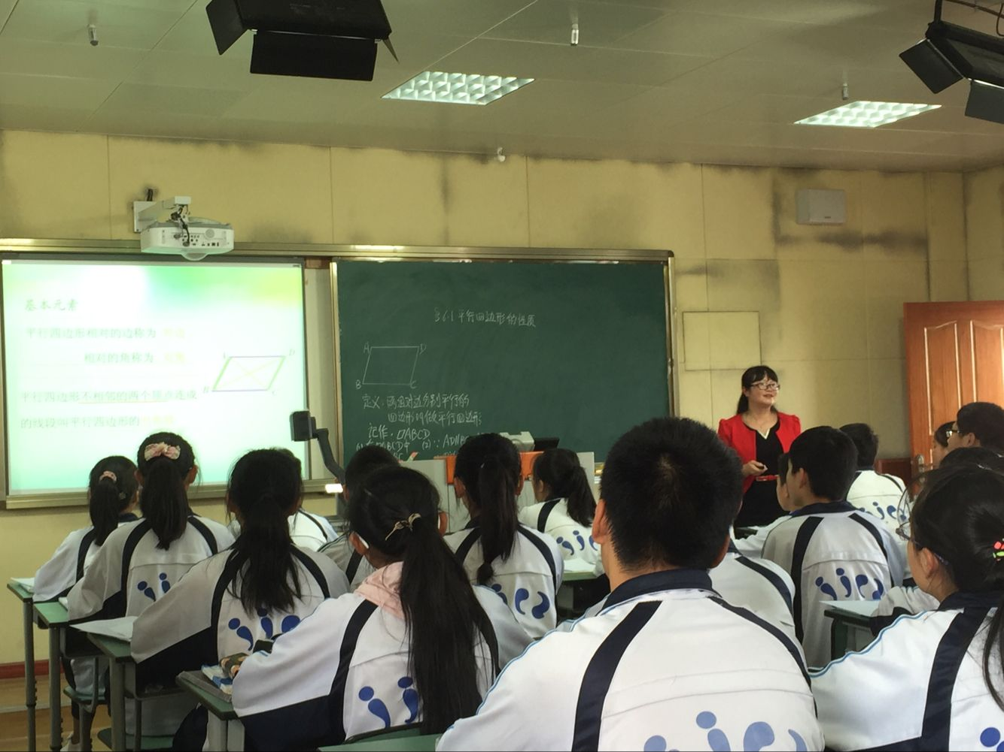
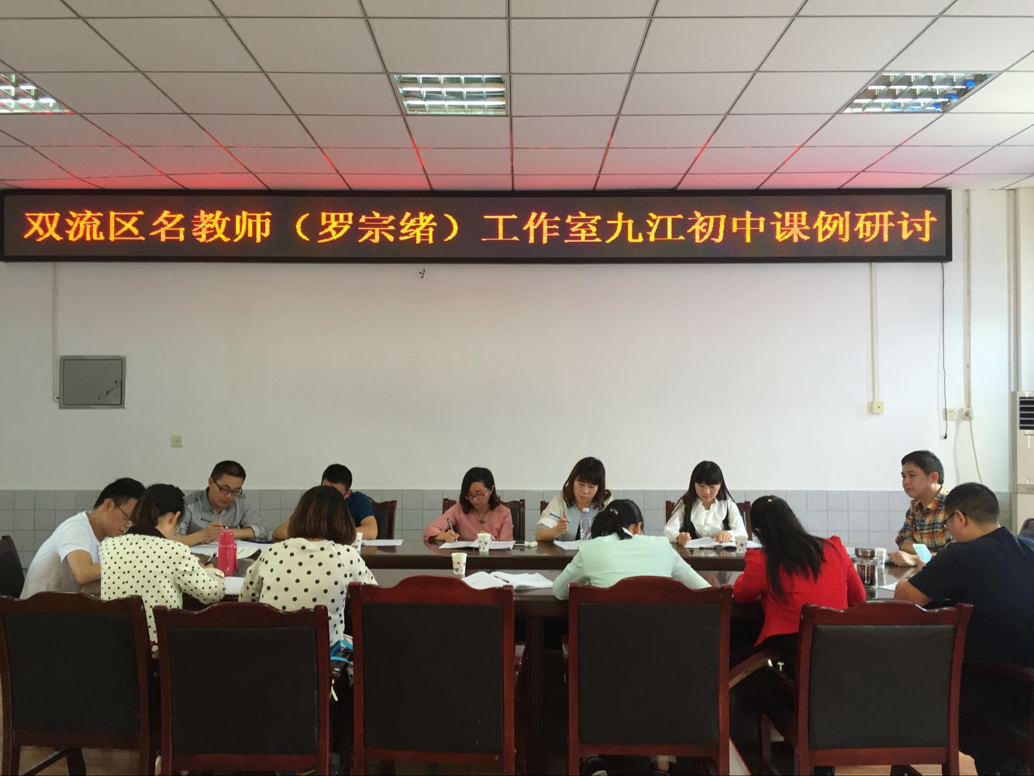

《平行四边形的性质》上课后的反思
文/王安翠
我上这堂课是站在巨人的肩上，可以说是捡了一个大便宜，之前在5月5日周四在棠外由刘佳老师先上了一次，然后又在宁教授和师傅以及各位兄弟姐妹们的讨论之下，对本堂课做出了一些修改意见后，主要从这几个方面进行修改：
第一：在观赏平行四边形模型的图案后增加了一个活动“把你刚才看到的平行四边形画出来”并且根据平行四边形的特征，给平行四边形下个定义。
第二：在探究活动二“平行四边形是中心对称图形吗？ 若是，你是怎么找到它的对称中心的？怎样验证你的结论呢？”中花了一些时间和力气来操作平行四边形的旋转，得到旋转后的图形与旋转前图形的变化，并且让学生得出旋转中心是怎么得到的，为什么会是对角线的交点。
第三：删掉了运用探究的几道练习题。
当我在5月9日周一上了课下来的感受，第一点：让学生自己画平行四边形是没有任何问题的，但是让学生根据平行四边形的特点给平行四边形下个定义的话就很存在问题，很有可能他们画平行四边形不是根据“两组对比分别平行来画平行四边形的”有些同学是根据“一组对边平行且相等”来画平行四边形的，而有些同学又是根据画两个全等的三角形来拼成平行四边形的。反正很少有学生根据画两组对边分别平行来得到平行四边形，所以对于定义的得出有些困难，这个地方看是不是还是应该由老师直接给出，因为定义是一种规定，所以由老师给出应该更好。第二点：就是在平行四边形旋转后得到平行四边形是中心对称图形，对于这个作图让学生来完成更好，这样他们更加清楚旋转后图形的变化情况，另外提问是绕着哪个点旋转的这个问题上（追问：为什么知道这个点是对角线的交点呢？），让学生回答有一定难度，因为有些东西只可意会不可言传。所以再这前面探究这两个问题上耽误了一些时间，加上是借班上课对学生不是很了解，也没有什么感情基础，所以感觉完成任务很吃力，缺少了学生积极的配合并且加上自己的提问让学生不知所措导致的。
由于对这次上课不是很满意，我又在5月18日重新上了一次，这次我把探究二又做了修改，改为：“将平行四边形绕着某个点旋转180度后，你发现了什么？” 目的是想让学生通过直接旋转发现平行四边形即是中心对称图形，同时又发现其它性质特征。这样操作虽然使得课堂前后的连贯性增强了许多，但是总觉得直接让学生旋转还是有点突然，觉得还是从研究图形一般的步骤出发，还是觉得提问：平行四边形是中心对称图形吗？这样更好。另外对于平行四边形的定义还是应该交由老师直接给出（当然是在学生经历画平行四边形的基础上），后面这次上课虽然学生积极性是被调动起来了，但是由于学生基础比较差，表达的并不是正确的思路，另外自己的教学过程还是在前面耽误了很多时间，所以导致任务刚好到探究活动四（证明结论）这个精彩的环节就终止了。
但是，本堂课的设计总体来说很能体现培养学生思维的灵活性，不管是哪一个环节的探究活动都体现出学生思维的多样性和灵活性，尤其特别体现在探究三（将平行四边形旋转180度后能发现哪些结论，尽可能多的写出来）和探究四（从上面得到的结论中选取一个你喜欢的进行证明，尽量用不同种方法加以证明）中更是如此，这堂课对我今后教学的启发很大，我完全可以沿着这条路走下去，这就是一个范本，在几何教学中可以这样尝试，会让学生有很大的收获，也会让自己有很大的惊喜。
所以一堂课不管是上一次还是多次，都会由于对课堂任务设计的不同理解，从而总感觉还是存在一些问题，但是我认为我们工作室在宁教授的带领下研究的这种课堂教学是很有价值的，不只是我本人包括我们学校的其它老师都很受感染，认为课这样上是很好的（不管教学任务设计也好还是通过多次磨课也好）这才叫做真正的搞研究。

复习课型教学模式成果集的制作准备方案
文/王安翠
为了在本期之内能够顺利地完成我们复习课型教学模式成果集的制作，同时能够将我们每个学员平时通过辛辛苦苦准备的一些复习课相关的资料进行收集整理，提升我们个人的教学素养，所以我们每位学员需要积极的配合，积极的贡献出自己的劳动成果！下面将具体安排布置如下：（如果存在不完整的地方希望我们每位学员积极提出自己的见解，我们及时的完善，感谢大家的配合！）
一、讨论交流安排：
希望大家在平时的教学中研读、实验、验证《复习课型教学模式》在课前用心构思，课后反思，保留资料，提倡交流共享。
1、单元复习课：（由林亚珊、胡勇、陈彦霓负责交流，
时间：5月23日）
2、期末复习课：（由刘佳、万静、侯静负责交流，
时间：5月23日）
3、思想方法专题课：（由王春雷、穆林负责交流，
时间：6月6日）
4、小型知识系统整理课：（由丁勇、曾英负责交流，
时间：6月6日）
5、运算技能过关训练课：（由纪道军、戢思瀚负责交流，
时间：6月6日）
（由王安翠负责资料的收集整理）
二、相关资料的收集：（最迟上交时间：5月31日）
王安翠：1、（理论篇）复习课型教学模式解读。
2、《相交线与平行线回顾与思考》（课件、案例与评析、教学反思（使用复习课型教学模式的成长经历）。
3、另外将曹宇提供的典型的复习课写成课例分析。
丁 勇：1、《相交线与平行线回顾与思考》（课件、导学案、教学反思（使用复习课型教学模式的成长经历））。
2、《因式分解回顾与思考》（课件、导学案、教学反思（复习课型教学模式与培养数学思维灵活性的完美结合））。
万 静：1、《全等三角形专题复习》（课件、导学案或者是课例分析、教学反思（使用复习课型教学模式的成长经历））。
2、另外至少再交一篇典型的复习课写一篇课例分析。
3、根据自己自从使用复习课教学模式以来，谈谈自己在使用复习课模式中的缺点及缺陷，对复习课模式提出修改意见。
穆 林：1、《一元二次方程解法的回顾与思考》（课件、导学案或者是课例分析、教学反思（使用复习课型教学模式的成长经历））。
2、另外至少再交一篇典型的复习课写一篇课例分析。
3、根据自己自从使用复习课教学模式以来，谈谈自己在使用复习课模式中的缺点及缺陷，对复习课模式提出修改意见。
曹 宇：负责提供自己的或者是收集到的典型的复习课案例。
纪道军：1、《一元二次方程解法的回顾与思考》（课件、导学案或者是课例分析、教学反思（使用复习课型教学模式的成长经历））。
2、根据你平时上复习课的一些经验，提出自己在使用复习课模式中的缺点及缺陷，对复习课模式提出修改意见。
曾 英：1、构建一篇属于自已的复习课型教学模式的复习课（课件、学案、教学反思（使用复习课型教学模式的成长经历））。
2、根据你平时上复习课的一些经验，提出自己在使用复习课模式中的缺点及缺陷，对复习课模式提出修改意见。
王春雷：1、构建一篇属于自已的复习课型教学模式的复习课（课件、学案、教学反思（使用复习课型教学模式的成长经历））。
2、根据你平时上复习课的一些经验，提出自己在使用复习课模式中的缺点及缺陷，对复习课模式提出修改意见。
陈彦霓：1、构建一篇属于自已的复习课型教学模式的复习课（课件、学案、教学反思（使用复习课型教学模式的成长经历））。
2、根据你平时上复习课的一些经验，提出自己在使用复习课模式中的缺点及缺陷，对复习课模式提出修改意见。
刘 佳：1、先认真学习复习课教学模式，然后构建一篇属于自已的复习课型教学模式的复习课（课件、学案、教学反思（使用复习课型教学模式的成长经历））。
2、根据你平时上复习课的一些经验，提出自己在使用复习课模式中的缺点及缺陷，对复习课模式提出修改意见。
林亚珊：1、先认真学习复习课教学模式，然后构建一篇属于自已的复习课型教学模式的复习课（课件、学案、教学反思（使用复习课型教学模式的成长经历））。
2、根据你平时上复习课的一些经验，提出自己在使用复习课模式中的缺点及缺陷，对复习课模式提出修改意见。
侯 静：1、先认真学习复习课教学模式，然后构建一篇属于自已的复习课型教学模式的复习课（课件、学案、教学反思（使用复习课型教学模式的成长经历））。
2、根据你平时上复习课的一些经验，提出自己在使用复习课模式中的缺点及缺陷，对复习课模式提出修改意见。
戢思瀚：1、先认真学习复习课教学模式，然后构建一篇属于自已的复习课型教学模式的复习课（课件、学案、教学反思（使用复习课型教学模式的成长经历））。
2、根据你平时上复习课的一些经验，提出自己在使用复习课模式中的缺点及缺陷，对复习课模式提出修改意见。
胡 勇：1、《因式分解的回顾与思考》（课件、导学案或者是课例分析、教学反思（使用复习课型教学模式的成长经历））。
2、根据你平时上复习课的一些经验，提出自己在使用复习课模式中的缺点及缺陷，对复习课模式提出修改意见。

